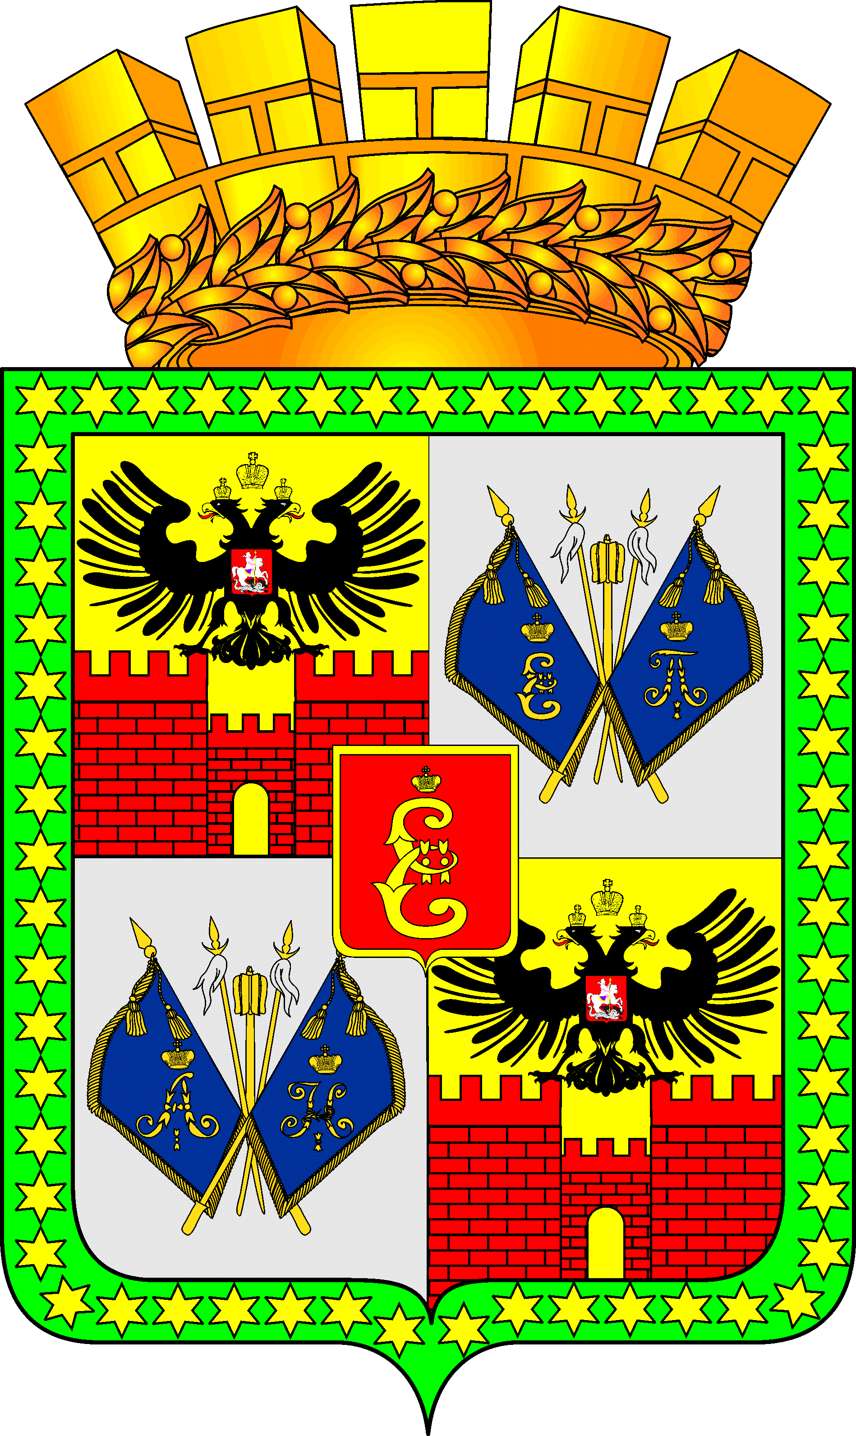

ГОРОДСКАЯ ДУМА КРАСНОДАРА

шестого созыва ___________________________ заседание Думы

РЕШЕНИЕ
от ____________________ № ____________

г. Краснодар

Проект

О внесении изменений в решение городской Думы Краснодара
от 21.10.2010 № 2 п.14 «Об утверждении Положения о Контрольно-счётной палате муниципального образования город Краснодар»

В связи с принятием Федерального закона от 03.04.2017 № 64-ФЗ «О внесении изменений в отдельные законодательные акты Российской Федерации в целях совершенствования государственной политики в области противодействия коррупции», на основании части 3 статьи 57 Устава муниципального образования город Краснодар городская Дума Краснодара РЕШИЛА:
1. Внести в Положение о Контрольно-счётной палате муниципального образования город Краснодар, утвержденное решением городской Думы Краснодара от 21.10.2010 № 2 п.14 «Об утверждении Положения о Контрольно-счётной палате муниципального образования город Краснодар» следующие изменения:
1) пункт 5 статьи 6 дополнить подпунктом 8 следующего содержания:
«8) несоблюдения ограничений, запретов, неисполнения обязанностей, которые установлены Федеральным законом от 25.12.2008 № 273-ФЗ «О противодействии коррупции», Федеральным законом от 03.12.2012 № 230-ФЗ «О контроле за соответствием расходов лиц, замещающих государственные должности, и иных лиц их доходам», Федеральным законом от 07.05.2013 № 79-ФЗ «О запрете отдельным категориям лиц открывать и иметь счета (вклады), хранить наличные денежные средства и ценности в иностранных банках, расположенных за пределами территории Российской Федерации, владеть и (или) пользоваться иностранными финансовыми инструментами».».
2) статью 14 дополнить пунктом 4.1 следующего содержания:
«4.1. Должностные лица Палаты обязаны соблюдать ограничения, запреты, исполнять обязанности, которые установлены Федеральным законом от 25.12.2008 № 273-ФЗ «О противодействии коррупции», Федеральным законом от 03.12.2012 № 230-ФЗ «О контроле за соответствием расходов лиц, замещающих государственные должности, и иных лиц их доходам», Федеральным законом от 07.05.2013 № 79-ФЗ «О запрете отдельным категориям лиц открывать и иметь счета (вклады), хранить наличные денежные средства и ценности в иностранных банках, расположенных за пределами территории Российской Федерации, владеть и (или) пользоваться иностранными финансовыми инструментами».»
2. Опубликовать официально настоящее решение.
3. Настоящее решение вступает в силу со дня его официального опубликования.
4. Контроль за выполнением настоящего решения возложить на комитет городской Думы Краснодара по вопросам законности, правопорядка и правовой защиты граждан (Геращенко).

Глава муниципального образования
город Краснодар Е.А.Первышов

Председатель городской
Думы Краснодара В.Ф.Галушко

________________________________________________________________________
Проект подготовлен и внесён:
Председатель
Контрольно-счётной палаты
муниципального образования
город Краснодар Л.И.Балашева

